«БОЛЬШЕ+меньше»: Чёрный в дизайне.
Перезагрузка черного: ему подвластно практически все – и амплуа акцентного элемента и роль базового цвета, занимающего большие площади и сочетающегося с имитациями древесины или материалов.
В мире моды и автомобилестроении черный – это «фаворит на все времена» В дизайне мебели и интерьера этот «нецветной», то есть ахроматический цвет, приобретает новый статус. Среди однотонных декоров тема черного вновь становится все более популярной.
Он применяется как акцентный цвет, но все чаще используется для оформления больших поверхностей. Его палитра простирается от насыщенных оттенков до менее насыщенных вариантов, таких как „Nearly Blacks“. («Почти черные»). Черный комбинируют с рельефными поверхностями или акцентными цветами, в которых присутствует определенная доля черного.
Ни в коем случае не бойтесь использовать черный для мебельных фасадов или облицовки стен. Они придают помещению благородный вид, но без пафоса. С черным хорошо сочетаются элегантные древесные декоры в рустикальном дизайне, а также темные репродукции камня.
Наряду с применением черного цвета на больших поверхностях на пике популярности остается тенденция к его использованию в качестве контраста в сочетании с матовой поверхностью. Аксессуары, смесители для ванной и кухни, небольшие темные элементы на мебели, притягивающие взгляд, придают современному дизайну особую ценность.

«БОЛЬШЕ+меньше»: Чёрный в дизайне.

- Черный в центре внимания: c различными поверхностями и структурами или в качестве очень темных репродукций материалов.  - Насыщенный черный или «почти черные» оттенки. | - Сочетания с древесными декорами: H3146 Дуб Лоренцо бежево-серый, H1318 Дикий Дуб натуральный, H1330 Дуб Санта-Фе винтаж, H1790 Орех Висконсин натуральный

Подписи к фотографиям
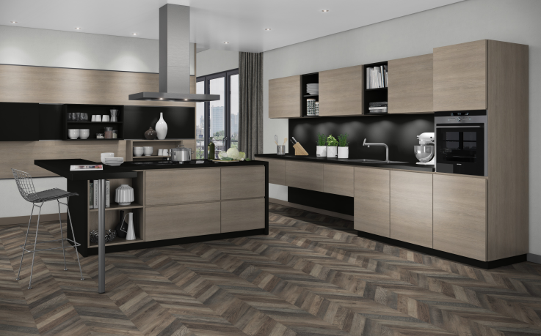 | Кухня с матово-черными акцентами в сочетании с элегантным декором H3146 Дуб Лоренцо бежево-серый
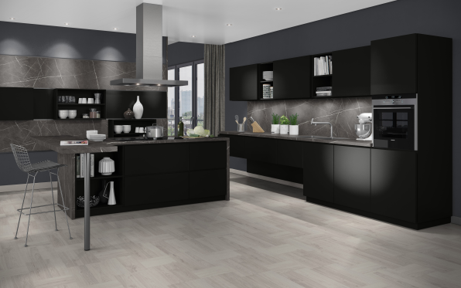 | Вариант дизайна кухни с задающим тон черным и декором F205 Камень Пьетра Гриджиа антрацит.
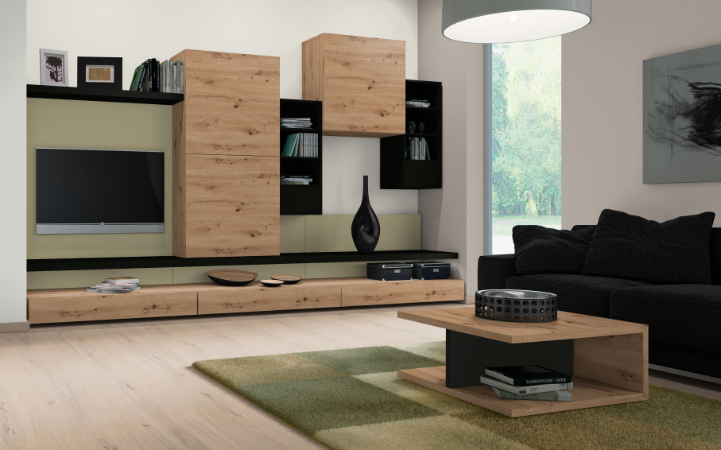 | Тренд к использованию черного в сочетании с естественностью, присущей декору H1318 Дикий Дуб натуральный.
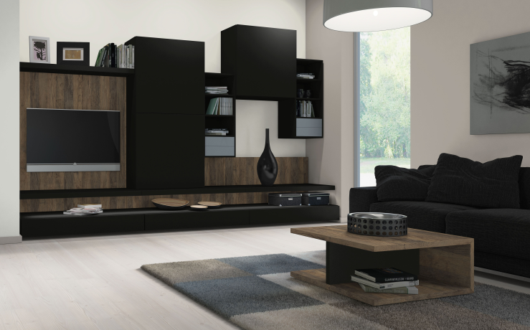 | Элегантность в гостиной: черный с новой структурой ST32 Филвуд винтажный и декором H1330 Дуб Санта-Фе винтаж.
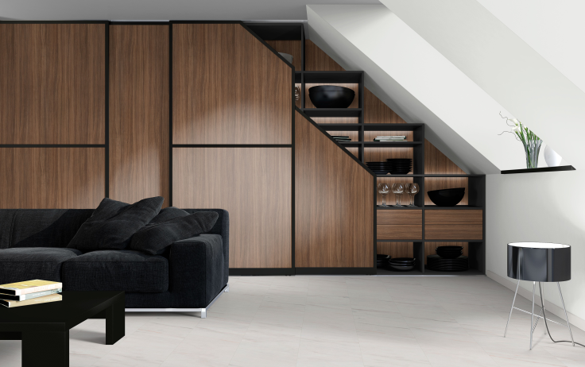 | За счет черных акцентов декор H1790 Орех Висконсин натуральный смотрится очень эффектно.
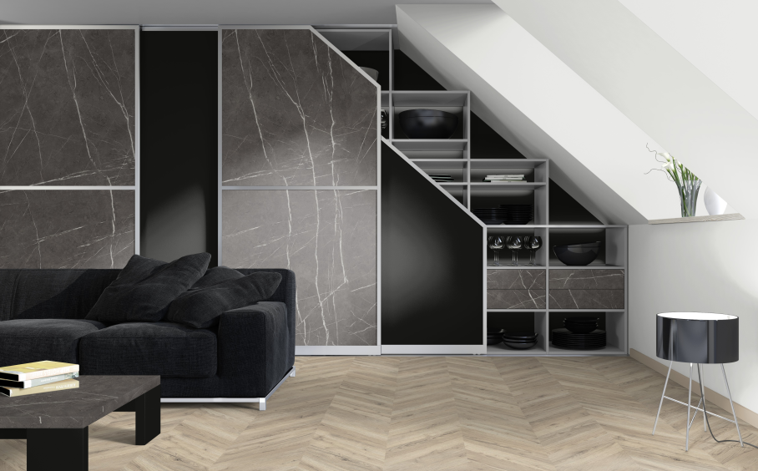 | Смелость к использованию черного в дизайне в сочетании с декором F205 Камень Пьетра Гриджиа антрацит.
ФОТОГРАФИИ: EGGER Holzwerkstoffe, бесплатное копирование допускается только со ссылкой на правообладателя
Скачать фотографии: https://celum.egger.com/webgate/pin.html?lang=en&pin=ZPZWIFYYX4U1

По всем возникающим вопросам обращайтесь:

FRITZ EGGER GmbH & Co. OG
Holzwerkstoffe
Karin Mumelter / Карин Мумельтер
Weiberndorf 20
6380 St. Johann in Tirol
Австрия
Tел. +43 5 0600-10691
Факс +43 5 0600-90691
karin.mumelter@egger.com

